## Willkommen zu einer besonderen Stunde Kräuterkunde!

Heute taucht ihr in die geheimnisvolle Welt der magischen Pflanzen ein – Pflanzen, die weit mehr können als nur hübsch aussehen. Manche heilen, andere schützen, und einige… sind durchaus gefährlich! Ihr werdet die Gelegenheit haben, seltene Gewächse wie die furchterregenden Alraunen genauer zu erkunden. Doch seid gewarnt: Ein falscher Umgang mit diesen Pflanzen kann gefährliche Folgen haben! Also spitzt eure Federn, öffnet eure Bücher und bereitet euch darauf vor, in die faszinierende und manchmal unberechenbare Welt der magischen Botanik einzutauchen.

|  |  |
| --- | --- |
|  | Youtube: Harry Potter und die Kammer des Schreckens - Gewächshaus 3  To watch the youtube video just scan the QR code.  https://www.youtube.com/watch?v=y3hWzq_7W-Q |

Hast du gut aufgepasst? Welche Schutzmaßnahmen musst du beim Umgang mit einer Alraune treffen?

___________________________________________________________________

___________________________________________________________________

___________________________________________________________________

|  |
| --- |
| Die Alraune - Magie und Realität menschenähnliche Wurzel  Die Alraune ist sowohl in der magischen als auch in der realen Welt eine faszinierende Pflanze. In der Welt von Harry Potter ist sie bekannt für ihre und das tödliche Geschrei. Außerdem wirkt sie gegen böse Zauber. Doch auch in der realen Geschichte wurde die Alraune (Mandragora officinarum) seit Jahrhunderten mit Mythen umwoben. Ihre Wurzel ähnelt manchmal einer menschlichen Figur, was zu vielen Legenden führte, darunter der Glaube, dass ihr Ausgraben tödlich sein könnte, wenn man nicht spezielle Rituale durchführt.      Heilpflanze  violett-blaue Blüten  Tatsächlich gehört die echte Alraune zur Familie der Nachtschattengewächse und enthält starke Alkaloide, die in hoher Dosis giftig sind. Trotz ihres Giftes wurde die Alraune schon seit der Antike auch als beispielsweise gegen Asthma, Keuchhusten und Magengeschwüre eingesetzt. Die Pflanze wächst vor allem im Mittelmeerraum und zeichnet sich durch große, und dicke Wurzeln aus.      Obwohl die Alraune in der realen Welt keine tödlichen Schreie von sich gibt, bleibt sie eine Pflanze mit einer geheimnisvollen Geschichte, die oft mit Magie und Heilkunst in Verbindung gebracht wird. |

## Menschenähnliches Aussehen der Alraunenwurzel:

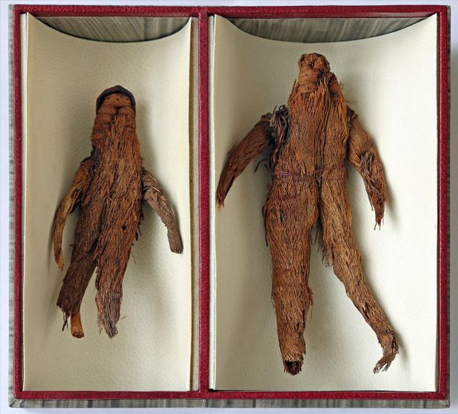

Foto: Österreichische Nationalbibliothek

## Es wird Zeit, dass du weitere magische Pflanzen kennenlernst..

Lies dir die folgenden Steckbriefe durch und beantworte dann die dazugehörigen Fragen.

|  |  |  |
| --- | --- | --- |
| Ingwer    In der Welt von Harry Potter ist Ingwer ein beliebtes Heilmittel. Madame Pomfrey, die Krankenschwester von Hogwarts, verwendet Ingwerwurzel, um Übelkeit bei Schülern, die von Besenstürzen oder Zaubertränken betroffen sind, zu lindern. Zudem soll ein Tee aus Ingwer helfen, den Geist zu klären und die Konzentration zu fördern.  Ingwer (Zingiber officinale) ist eine krautige Pflanze, die ausdauernd wächst und in den Tropen und Subtropen heimisch ist. Der dicke Stängel und die langen Laubblätter verleihen der Pflanze ein schilfartiges Aussehen. Das Rhizom, auch Ingwerwurzel genannt, ist gelblich und sehr aromatisch. Ingwer enthält ätherische Öle, Gingerol und Shogaol, die ihm seinen scharfen Geschmack und seine medizinischen Eigenschaften verleihen. Es wird als Gewürz und Heilmittel verwendet, um Verdauung, Übelkeit und Entzündungen zu lindern. | Eisenhut    In der Welt von Harry Potter ist Eisenhut, auch Wolfswurz genannt, eine der gefährlichsten Pflanzen. Professor Snape verwendet ihn in anspruchsvollen Zaubertränken. Die Pflanze ist extrem giftig und muss mit größter Vorsicht gehandhabt werden. Wolfswurz wird oft in Tränken verwendet, die Werwölfe betreffen, da sie eine beruhigende Wirkung auf sie haben.  Eisenhut (Aconitum) ist eine Pflanzengattung aus der Familie der Hahnenfußgewächse. Die Pflanzen sind meist ausdauernd und wachsen krautig mit aufrechten oder klimmenden Stängeln. Sie haben handförmig geteilte Blätter und auffällige, helmartige Blüten, die blau, gelb oder weiß sein können. Eisenhut enthält hochgiftige Alkaloide, insbesondere Aconitin, die bei Berührung oder Verzehr lebensgefährlich sein können. Trotz ihrer Giftigkeit werden einige Arten zu medizinischen Zwecken und in der Homöopathie verwendet. | Knöterich    In der Welt von Harry Potter ist Knöterich eine vielseitige Pflanze, die in vielen Zaubertränken verwendet wird. Professor Sprout zeigt den Schülern, wie man die Blätter des Knöterichs erntet, um Heiltränke herzustellen, die Wunden schneller heilen lassen. Auch in der Kräuterkunde spielt Knöterich eine wichtige Rolle.  Knöteriche (Persicaria) sind eine Gattung innerhalb der Familie der Knöterichgewächse. Die etwa 100 Arten sind in den gemäßigten Breiten der Nordhalbkugel verbreitet. Sie wachsen als einjährige oder ausdauernde krautige Pflanzen mit wechselständigen, schmalen bis elliptischen Blättern. Die Blüten sind zwittrig oder eingeschlechtig und bilden endständige, traubige oder kopfige Blütenstände. Einige bekannte Arten sind der Wasser-Knöterich (Persicaria amphibia) und der Floh-Knöterich (Persicaria maculosa). Knöteriche werden sowohl als Heilpflanzen als auch als Zierpflanzen genutzt. |

### Kreuze die richtige Antwort an.

###### **Welcher Teil der Ingwerpflanze wird sowohl in der Welt von Harry Potter als auch in der realen Welt hauptsächlich als Heilmittel verwendet?**

Die Stängel Die Blätter Das Rhizom (Ingwerwurzel) Die Blüten

###### **Warum ist Eisenhut in der Welt von Harry Potter besonders gefährlich?**

Er verursacht bei Berührung schwere Verbrennungen. Er hat eine beruhigende Wirkung auf Werwölfe. Er wächst ausschließlich in verbotenen Gebieten. Er enthält hochgiftige Alkaloide, die lebensgefährlich sein können.

###### **Wie wird Ingwer in der Welt von Harry Potter hauptsächlich zur Förderung der Konzentration verwendet?**

Als Bestandteil in einem Zaubertrank Als Tee In einer Salbe In einem speziellen Amulett

###### **Welche Pflanze in der Welt von Harry Potter wird oft in Heiltränken verwendet, um Wunden schneller heilen zu lassen?**

Drachenkraut Knöterich Alraune Eisenhut

###### **Welche Eigenschaft macht Eisenhut trotz seiner Giftigkeit in der Medizin und Homöopathie wertvoll?**

Seine Alkaloide Sein hoher Vitamin C-Gehalt Seine helmartigen Blüten Seine beruhigende Wirkung auf das Nervensystem

###### **Welche Rolle spielt Professor Sprout in der Nutzung von Knöterich in der Welt von Harry Potter?**

Sie unterrichtet die Schüler, wie man Knöterich zur Heilung von Wunden nutzt. Sie züchtet Knöterich nur als Zierpflanze. Sie zeigt den Schülern, wie man Flugtränke herstellt. Sie verwendet Knöterich als Zutat für Liebestränke.

## Deine eigene magische Pflanze

Orientiere dich an Pflanzenarten, die du bereits kennst und erfinde eine Pflanze mit magischen Fähigkeiten. Trage deine Überlegungen in den Steckbrief ein und zeichne dann ein Bild deiner Pflanze. Stellt euch am Ende gegenseitig eure Zauberpflanzen in der Klasse vor.

|  |  |
| --- | --- |
| Name der Pflanze |  |
| Aussehen |  |
| Magische Eigenschaften |  |
| Gefahren |  |
| Anwendung |  |